Subsecretaria de Fiscalizaci6n y Combate a la Corrupci6n
Unidad de Auditorfa Gubernamental Direcci6n General de Auditorfa a la Operaci6n Regional
Contraloria General del Estado de Baja california Sur
Hoja nom.
Num. de acto de ftscalizacion : Norn.de resultado:
Monto fiscalizado:
1 de 2

UAG-AOR-068-2021-03-5217

01
$12,211,27020
Cedula de Resultados Preliminares

Entidad fiscalizada: Gobierno del Estado de Baja california Sur | Area fiscalizada: Secretaria de Finanzas y Administraci6n (SFA) y Secretaria de Pesca, Acuacultura y Oesa"ollo Agropecuario (SEPADA), del Estado de Baja California Sur
Trtulo de a uditoria: "Rec:ursos del Programa de Apoyo a la lnfraestructura Hidroagric:ola" | Programa Anual de Fiscalizacion:2021

Hallaz o | Observaci6n correctiva
Adrninistraci6n de las transferencias | Observaci6n correctiva nurn. 1
En los articulos 69, parrafos tercera y cuarto, de la Ley General de Contabilidad Para que la Secretarfa de Finanzas y Administraci6n del Estado de Baja
Gubernamental (LGCG); y S, numeral SJ, de las Reglas de Operaci6n para el PAIH California Sur proporcione la evidencia documental certificada que desvirtue 2020; y en la fracci6n Vl.2, incisos a) y b), del Anexo de Ejecuci6n respectivo, se las hechos observados relacianados con la ministraci6n de los recursos establece que debera existir una cuenta bancaria productiva y especffica por federales, par $12.211,ZlD-20 miles de pesos, del Programa de Apoyo a la cada programa de subsidios, convenio de reasignacion y para las componentes lnfraestructura Hidr_oagricala, en 2020, al Fondo de Fomento Agropecuario de las subpragramas, y se manejaran exclusivamente estos recursos del ejercicio Estatal. de forma extemporanea, en un plaza que va de 18 a 97 dlas habiles fiscal respectivo y sus rendimientos; no podran incarporarse recursas locales ni posteriores a su recepci6n, a fin de dar curnplimiento al articulo 5, numeral 5.1, las aportaciones que realicen, en su caso, los beneficiaries. Una vez recibidos los de las Reglas de Operaci6n para el Programa de Apoyo a la lnfraestructura recursos, la SFA los transferira al Fonda de Fomento Agropecuario Estatal Hidroagricola 2020; y a la fracci6n Vl2,incisa b), de los Anexos de Ejecuci6n. (FOFAE) dentro de los 10 dias habiles posteriores a su recepci6n, en las cuentas
bancarias productivas y espedficas por componente que para tales fines se Disposicionesjuridicas o normativas presuntamente incumplidas; contraten.
Artfcufo 69, parrafos tercero y cuarto, de la Ley General de Contabilidad En 2020 , la SFA evidenci6 la contrataci6n de dos cuentas bancarias exclusivas y GubernamentaL
productivas, una por cada componente, para la administraci6n de los recurses
del PAIH, por $12,211,27020. De la revision efectuada a los estados de las cuentas Articulo 5, numeral 5.1, de la Reglas de Operaci6n para el PAIH 2020 bancarias de cada componente. se identific6 que la SFA transfiri6 las recursos
federales al FOFAE, en un plazo que va de 18 a 97 dfas habiles posteriores a su Fraccion Vl2, incisos a) y b), de! Anexo de Ejecuci6n/Apayo Financiero 2020.
recepcion.

En conclusion, la SFA transfrri6 al FOFAE los recurses pOblicos federales para la operaci6n del PAIH, en 2020, por un monto de $12,211,27020, y los recursos se administraron en cuentas exclusivas y productivas par cada componente. La SFA ministr6 ese importe de manera extemporanea en un plaza que va de 18 a <:17 dfas h a biles postertores a su rece cion, or lo que en este caso se incumpli6 el

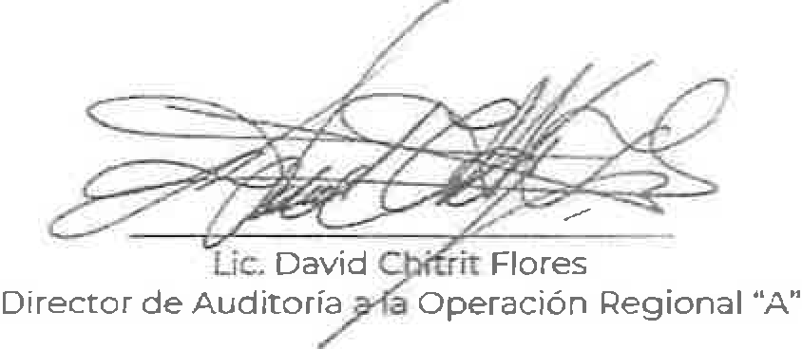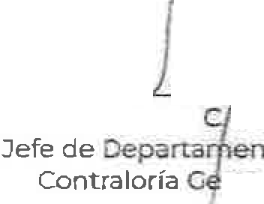
(1! FUNCIN- PUBUCA
Subsecretaria de Fiscalizaci6n y Combate a la Corrupci6n
Unidad de Auditorfa Gubernamental Direcci6n General de Auditorfa a la Operaci6n Regional Contralorfa General del Estado de Baja California Sur
Hoja num.
Num. de aero de fiscalizaci6n:
Num. de resultado:
Manto fiscalizado:
2 de 2

UAG-AOR-068-2021-03-5217

Ol
$12,211.270.20
Cedula de Resultados Preliminares

Entidad fiscalizada: Gobierno del Estado de Baja California Sur | Area fiscal zada; Secretarfa de Finanzas y Administraci6n {SFA) y Secretarfa de Pesca, Acuacultura y Desarrollo Agropecuario {SEPADA), del Estado de Baja California Sur
Titulo de auditorfa: "Recursos del Programa de Apoyo a la lnfraestructura Hidroagrfcola" | Programa Anual de Fiscalizaci6n:2021

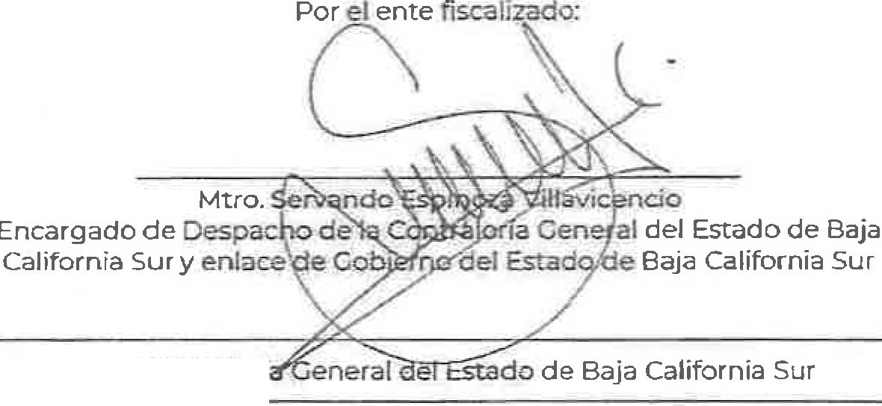
an:iculo 5, numeral 5.1, de las Reglas de Operaci6n para el PAIH 2020;y la fracci6n VJ.2, inciso b), de los Anexos de Ejecuci6n.

Fecha de elaboraci6n: 1 de septiembre de 2021
Por la Secretarfa de la Funci6n Publica
Por la Contralorf;
g v<j &(
[J/e?
Jorge Sanchez Go lez \
to de Supervisi64 Fiscal" 'ci6n en la neral del Estado de Baja California Sur

:. , FUNCION l'UBLICA
'..>·- _ ....- .. -·.
Subsecretaria de Fiscalizaci6n y Combate a la Corrupci6n
Unidad de Auditorfa Gubernamental Direcci6n General de Auditoria a la Operaci6n Regional
Contralorfa General de Baja California Sur

Anexo del resultado l

Hoja num.
Num.de acto de
fiscalizaci6n:
Num. de resultado:
Mont<.> fiscalizado:

1de l
UAG-AOR-068-2021-03-5217

01
$12,211,27020

 | SANTANDER | 18000151805 | 0000002654 | 24994845

 | SANTANDER | I 180001511.Jl9
 | SANTANDER | 18000l51819
 | SANTANDER | 1BOOOIS1819
$2.'72'.l,159.20 | SANTANDER | 1B0001518l9

Entidad fiscalizada: Cobierno del Estado de Baja California Sur | Area fiscalizada: Secretarfa de Finanzas y Administracion (SFA) y Secretarfa de Pesca, Acuacultura y Oesarrollo Agropecuario (SEPADA), del Estado de Baja California Sur
Titulo de auditorla: "Recurses del Programa de Apoyo a la lnfraestructura Hid roagricola" | Programa Anual de Fiscalizaci6n: 2021

Tablas de ministraciones federales y estatales, del Programa Presupuestario 5217, Baja California Sur, ejercicio presupuestal 2020
ENCl,ll.DE
ALESl'EDERALES
Tec:nlllc:3cldn v
---'>SFABCS
de Ciiilzfil:ls .......
UESTM.la20
A) MOHTO
FEDERAL AllTORIZADO
INSTT1l)Cl6N
BAHCARIA
No. DE C\JENTA
P6uZA
NUMERO DE RECIBO
oncuu.
TAAHSffREMCIA
ELEcm6NICA TE50FE
NUMERO
FEOIA
NO.REF.
FECHA
ENllfoDE
RECJBO
EN PLAZO
FEC>iADE
TRANSFEREHCIA OE RECUASOS A El£CUTORES
DlCIA
EN DIAs
HA811.£S
RADICACION
EH PlAZO
BJ TOTAL
MINISTRADO
89 NO $1,423,666.80
79
NO
$1,967,778.00
21
I
51
NO
$2.303,222.40
60 NO $1,89s.=.40
21
14-abr.-
21
45
NO
$949.m.20
202QS1Ai=P407434 13-oct.·20
NO
I
18-nCN.-20
Aj MOHTO
FEDERAL
AllTORIZAOO
INSTTTlJClON
BANCARIA
-·DE <;UENTA
P«.JzA
I
I
24
NO
$949,110.20
e,491,m.oo
n.Tecnfll<:aoi6n v
NUMERO DE"AECl80
OFlCIAl.
deOnld:oodaee ·
NUMERO
0000014856
I 0000015862
240
FECHA
14-abr.· 21
14-abr.-
21
ICATES<WE
NO.REF. FEOIA
EHVk>DE
RE<:IBO
EN PLAZO
TRAHSffREDNEClA
!>!:: REclJRSOSA
£JEC\ITORES
2020StAFP187l41
NO
1
-20
DIFERENCIA
EN DWi
HAsn..Es

97
RADIC:.O.ClOH
ENPLAZO
BjTOTAl.
MINISlRADO
lay.-
2<.>
IS-jun.-20
NO
$342.000.00
24
2020SIAFP266959
NO
l&oct.-20
En
NO
$342.000.00
Fuente: Elaboraci6n propia, con base en la informaci6n proporcionada por la instancia auditada.
-
'

SANTANDEQ |  | 10000151805 | OOOOOV-855 | 24994793 | 14-abr.- 2020SIAFP201766  Zl | 28-may.-  20 | NO | G--<>Ct.-20
 | SATANDER | 18000151BOS | 0000015016 | 2495>4804 | 14-abr.- I 2020SIAl=P7l6106  21 | TI-jun.-20 | NO | G--<>Ct.-20
 | SANTANDER | 18000151SOS | 0000015722 | 24994810 | "14-abt.· 202QSIAFP266<S4 | 15-jul.-20 | N.O | 0.cx:t.-20
$9,491.m.Oo | SANTANDER | 18000151805 | 0000014404 | 24994823 | 14-abr.-  21 2020SIAFP324723 | Zl-ago.-20 | NO | 18-r>CN.-20
SANTANDER 18000151805 0000000145 24994833 14-abr.- 2020SIAl=P352306 |  |  |  |  |  | 10.sep.-20 | NO | 18-nov.-20

J OOOOOl.5863 |  |  | 24994709 | l4-abr.-  Z1 2020SIAFP266959 | I 15-jul-20 | NO | 16--<>Ct.-20 | 65 | NO | $342.000.00
0000014403 |  |  | '.24994728 | 14-abr.- 2020SIAFP324328  21 | 21-ago.-ZO | NO | 18-nCN.-:ZO | 60 | NO | $270,000.00
SANTANDER | l80001ST619 | 0000000!44 | 24994762 | 14-abr.- 2020SIAFP3SSSS3  21 | ll-sep. 20 | I NO | 18-nov.-20 | 44 | NO | $172.159.20
SANTANDER | 18000151819 | 0000002688 | 24994749 | 14-abr.- 2020SIAFP407436  21 | 13-oct.-20 | NO | 18-nov.-20 | 24 | NO | $252.000.00
SANTANDER | 10000151819 | 0000000130 | 24994775 | 14-abr.- 2020SIAl=PS714SS  Z1 | 31-<iic.-20 | NO | 26-21 | 18 | NO | $1,000,000.00
 |  |  |  |  |  |  |  |  | SUMA | S2.'72ll,l5i'J:2D

